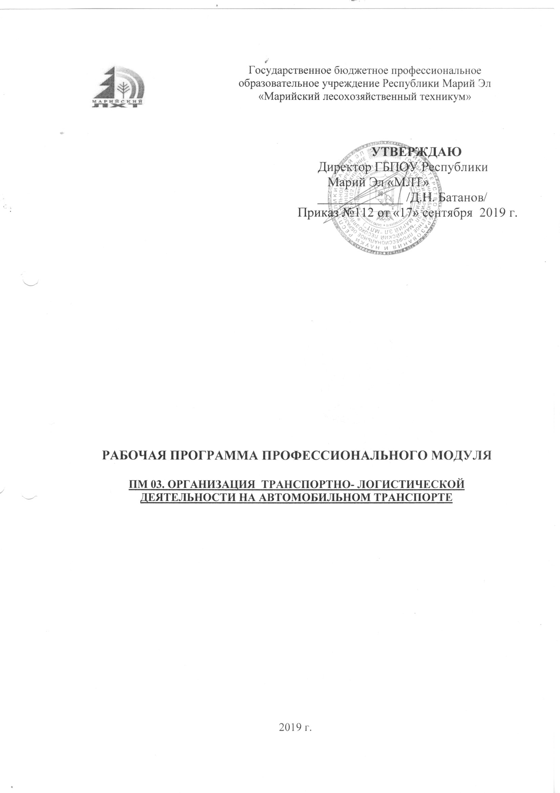
Программа профессионального модуля разработана на основе Федерального государственного образовательного стандарта по специальности
23.02.01 Организация перевозок и управление на транспорте (по видам)
^{код} наименование специальности (профессии)
Организация-разработчик: ГБПОУ Республики Марий Эл «Марийский лесохозяйственный техникум»

Разработчики:

Костерин С.А.,_преподаватель ГБПОУ Республики Марий Эл «Марийский политехнический техникум»
Ф.И.О., ученая степень, звание, должность,
Егошина Т.М. преподаватель ГБПОУ Республики Марий Эл «Марийский лесохозяйственный техникум»
Ф.И.О., ученая степень, звание, должность

СОГЛАСОВАНО
___________________________
_________________ ________________________
______________________ 2019 г.

СОГЛАСОВАНО
___________________________
_________________ ________________________
______________________ 2019 г.

© Костерин С.А., Егошина Т.М., 2019
© ГБПОУ РМЭ «Марийский лесохозяйтвенный техникум», 2019

СОДЕРЖАНИЕ

1. ПАСПОРТ ПРОГРАММЫ ПРОФЕССИОНАЛЬНОГО МОДУЛЯ 4
2. РЕЗУЛЬТАТЫ ОСВОЕНИЯ ПРОФЕССИОНАЛЬНОГО МОДУЛЯ 6
3. СТРУКТУРА И СОЕДРЖАНИЕ ПРОФЕССИОНАЛЬНОГО МОДУЛЯ 7
4. УСЛОВИЯ РЕАЛИЗАЦИИ ПРОГРАММЫ ПРОФЕССИОНАЛЬНОГО МОДУЛЯ …..
5. КОНТРОЛЬ И ОЦЕНКА РЕЗУЛЬТАТОВ ОСВОЕНИЯ ПРОФЕССИОНАЛЬНОГО МОДУЛЯ (ВИДА ПРОФЕССИОНАЛЬНОЙ ДЕЯТЕЛЬНОСТИ) 30

- ПАСПОРТ ПРОГРАММЫ ПРОФЕССИОНАЛЬНОГО МОДУЛЯ

Организация транспортно-логистической деятельности
на автомобильном транспорте

1.1. Область применения программы
Программа профессионального модуля (далее программа) – является частью основной профессиональной образовательной программы в соответствии с ФГОС по специальности:
23.02.01 Организация перевозок и управление на транспорте (по видам)
код название
в части освоения основного вида профессиональной деятельности (ВПД): ПМ.03 Организация транспортно-логистической деятельности на автомобильном транспорте профессиональных компетенций (ПК):
ПК3.1.Организовывать работу персонала по обработке перевозочных документов и осуществлению расчетов за услуги, предоставляемые транспортными организациями.
ПК3.2.Обеспечивать осуществление процесса управления перевозками на основе логистической концепции и организовывать рациональную переработку грузов.
ПК3.3.Применять в профессиональной деятельности основные положения, регулирующие взаимоотношения пользователей транспорта и перевозчика.
Рабочая программа профессионального модуля ПМ.03 «Организация транспортно-логистической деятельности на автомобильном транспорте» может быть использована в дополнительном профессиональном образовании и профессиональной подготовке по профилю основной профессиональной образовательной программы среднего профессионального образования по специальности 23.02.01 Организация перевозок и управление на транспорте (автомобильном транспорте). Опыт работы не требуется.

1.2. Цели и задачи модуля – требования к результатам освоения модуля
С целью овладения указанным видом профессиональной деятельности и соответствующими профессиональными компетенциями обучающийся в ходе освоения профессионального модуля должен:
иметь практический опыт:
-оформления перевозочных документов;
-расчета платежей за перевозки;
уметь:
-рассчитывать показатели качества и эффективности транспортной логистики;
-определять класс и степень опасности перевозимых грузов;
-определять сроки доставки;
знать:
- основы построения транспортных логистических цепей;
- классификацию опасных грузов;
- порядок нанесения знаков опасности;
- назначение и функциональные возможности систем, применяемых в грузовой работе;
- правила перевозок грузов;
- организацию грузовой работы на транспорте;
- требования к персоналу по оформлению перевозок и расчетов по ним;
- формы перевозочных документов;
- организацию работы с клиентурой:
- грузовую отчетность;
-меры безопасности при перевозке грузов, особенно опасных;
- меры по обеспечению сохранности при перевозке грузов;
- цели и понятия логистики;
- особенности функционирования внутрипроизводственной логистики;
- основные принципы транспортной логистики;
- правила размещения и крепления грузов

1.3. Рекомендуемое количество часов на освоение программы профессионального модуля:
всего – 1035 часов, в том числе:
обязательной аудиторной учебной нагрузки обучающегося – 522 часа;
самостоятельной работы обучающегося – 261 часа;
учебная практика–72 часов;
производственной практики– 180 часов.
2.РЕЗУЛЬТАТЫ ОСВОЕНИЯ ПРОФЕССИОНАЛЬНОГО МОДУЛЯ

Результатом освоения программы профессионального модуля является овладение обучающимися видом профессиональной деятельности ПМ.03. Организация сервисного обслуживания на автомобильном транспорте в том числе профессиональными (ПК) и общими (ОК) компетенциями:

Код | Наименование результата обучения
ПК 3.1 | Организовывать работу персонала по обработке перевозочных документов и осуществлению расчетов за услуги, предоставляемые транспортными организациями.
ПК 3.2 | Обеспечивать осуществление процесса управления перевозками на основе логистической концепции и организовывать рациональную переработку грузов
ПК3.3 | Применять в профессиональной деятельности основные положения, регулирующие взаимоотношения пользователей транспорта и перевозчика
ОК 1 | Понимать сущность и социальную значимость своей будущей профессии,  проявлять к ней устойчивый интерес.
ОК 2 | Организовывать собственную деятельность, выбирать типовые методы и  способы выполнения профессиональных задач, оценивать их эффективность и  качество.
ОК 3 | Принимать решения в стандартных и нестандартных ситуациях и нести за них  ответственность.
ОК 4 | Осуществлять поиск и использование информации, необходимой для  эффективного выполнения профессиональных задач, профессионального и  личностного развития.
ОК 5 | Использовать информационно-коммуникационные технологии в профессиональной деятельности.
ОК 6 | Работать в коллективе и команде, эффективно общаться с коллегами,  руководством, потребителями.
ОК 7 | Брать на себя ответственность за работу членов команды (подчиненных),  результат выполнения заданий.
ОК 8 | Самостоятельно определять задачи профессионального и личностного развития,  заниматься самообразованием, осознанно планировать повышение квалификации.
ОК 9 | Ориентироваться в условиях частой смены технологий в профессиональной  деятельности.

СТРУКТУРА И СОЕДРЖАНИЕ ПРОФЕССИОНАЛЬНОГО МОДУЛЯ

  - Тематический план профессионального модуля

Коды профессиональных компетенций | Наименования разделов профессионального модуля | Всего часов | Объем времени, отведенный на освоение междисциплинарного курса (курсов) |  |  |  |  | Практика
Коды профессиональных компетенций | Наименования разделов профессионального модуля | Всего часов | Обязательная аудиторная учебная нагрузка обучающегося |  |  | Самостоятельная работа обучающегося |  | Учебная,  часов | Производственная  часов
Коды профессиональных компетенций | Наименования разделов профессионального модуля | Всего часов | Всего,  часов | в т.ч. лабораторные работы и практические занятия,  Часов | в т.ч., курсовая работа (проект),  часов | Всего,  часов | в т.ч., курсовая работа (проект),  часов | Учебная,  часов | Производственная  часов
1 | 2 | 3 | 4 | 5 | 6 | 7 | 8 | 9 | 10
ПК 3.1. - 3.3. | Раздел 1. Обеспечение транспортно-  экспедиционной деятельности на автомобильном транспорте | 363 | 242 | 92 | 30 | 121 | 15
ПК 3.1. - 3.3. | Раздел 2. Организация грузовых перевозок на автомобильном транспорте | 276 | 184 | 54 | - | 92 | -
ПК 3.1. - 3.3. |  | 144 | 96 | 16 | - | 48 | -
 | Учебная практика | 72 |  |  |  |  |  | 72
 | Производственная практика | 180 |  |  |  |  |  |  | 180
 | Всего: | 1035 | 522 | 162 | 30 | 261 | 15 | 72 | 180

